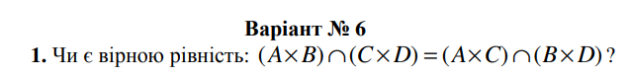
$\left\{\begin{aligned}x є A \\ y є B \\ --- \\ x є C \\ y є D\end{aligned}= \right.\left\{\begin{aligned}x є A \\ y є C \\ --- \\ x є B \\ x є D\end{aligned}\right.$ – не рівні!

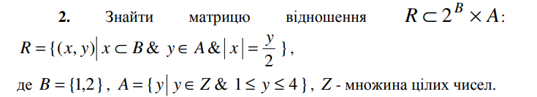

Потужність х = елемент y/2
Булеан B = {$∅, \left\{1\right\}, \left\{2\right\}, \left\{1, 2\right\}$}
A = {1, 2, 3, 4}
Булеан A = {$∅, \left\{1\right\}, \left\{2\right\}, \left\{3\right\}, \left\{4\right\}, \left\{1,2\right\}, \left\{1,3\right\}, \left\{1, 4\right\}, \left\{2, 3\right\}, \left\{2, 4\right\}, \left\{3, 4\right\}, \left\{1,2,3\right\},$
$\left\{1, 3, 4\right\}, \left\{2, 3, 4\right\}, \left\{1, 2, 4\right\}, \{1,2,3,4\}\}$}
|x| = $\frac{y}{2}$
A\B | $$∅$$ | {1} | {2} | {1, 2}
1 | 0 | 0 | 0 | 0
2 | 0 | 1 | 1 | 0
3 | 0 | 0 | 0 | 0
4 | 0 | 0 | 0 | 1

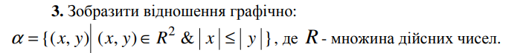
Для побудови відношення графічно, спочатку знайдемо відповідну функцію:

Ось графічне зображення цієї функції:
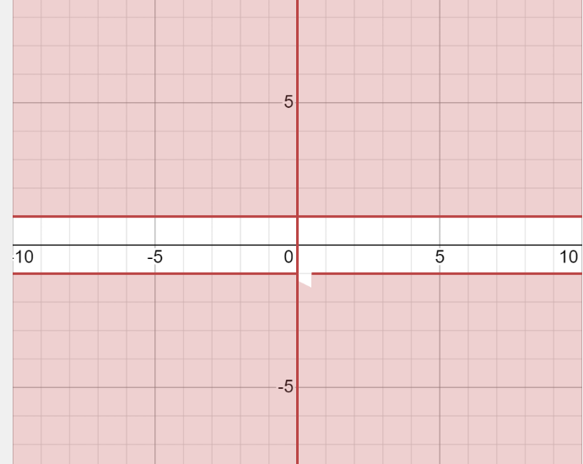

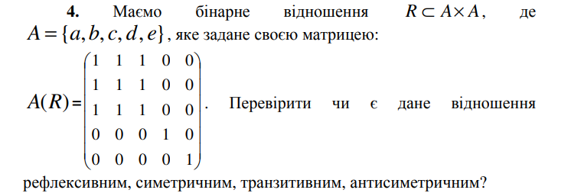
Дане відношення є рефлексивним, оскільки матриця відношення складається з одиниць. Також дане відношення симетричне, тому що матриця симетрична відносно головної діагоналі. Це відношення є транзитивним, тому що для кожного елементу ij=1 якщо jm також дорівнює 1, то тоді елемент im=1

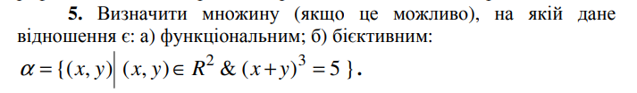
А) Функціональне відношення
x+y=$\sqrt[3]{5}$
y=$\sqrt[3]{5}$ – x -так, воно функціональне, оскільки для кожного y є індивідуальний окремий x
б) Також ця функція ін’єктивна, тому що якщо x1 != x2 і f(x1) != f(x2)
Також ця функція сюр’єктивна, оскільки для кожного вибраного y можна знайти відповідне x.
Отже, відношення бієктивне, тому що воно ін’єктивне та сюр’єктивне одночасно.

